2-amaliy mashg‘ulot.
MatLab instrumental vositasi orqali bir va ikki o’lchovli signallarga dastlabki ishlov berishni o’rganish.

Ishning maqsadi: Talabalarga 1-o‘lchovli (vaqt domeni) va 2-o‘lchovli (tasvir) signallarni MATLAB yordamida tahlil qilish, oldindan ishlov berish (preprocessing) usullarini amalda o‘rgatish.
Nazariy qism: 1 o‘lchovli signal (1D signal) deganda odatda vaqtga bog‘liq kattalik tushuniladi. Masalan, elektr kuchlanishi, ovoz, yurak urish signali (EKG), seysmik tebranishlar. U faqat bitta mustaqil o‘zgaruvchiga (odatda vaqtga) bog‘liq bo‘ladi.
1D signal: x(t) yoki diskret ko‘rinishda x[n]
Bu yerda t — vaqt, n — diskret indeks.
Misollar:
- Mikrofon yozuvi (audio)
- Sensor chiqishi (masalan, bosim o‘zgarishi)
- Elektr tarmoqlaridagi kuchlanish grafigi

2-o‘lchovli signal — bu odatda ikkita mustaqil o‘zgaruvchiga bog‘liq signal. Amaliyotda eng ko‘p uchraydigan misol — tasvir.
2D signal: x(m,n). Bu yerda m va n — ikkita indeks (odatda satr va ustun), signal qiymati esa piksellar intensivligi (rang yoki kulrang daraja).
Misollar:
- Rasm va fotosuratlar (kulrang yoki rangli)
- Tibbiy tasvirlar (rentgen, MRI)
- Yerning sun’iy yo‘ldosh tasvirlari
- 2D radar/sensor xaritalari

Topshiriq variantlari:
1. Variant 1:
MATLAB da 1D sinusoidal signal hosil qilish va ularni qo'shish:
fs = 1000; % namunalanish chastotasi (Hz)
t = 0:1/fs:1-1/fs; % vaqt vektori (1 soniya)
f1 = 10; % chastota (Hz)
f2 = 30;
x = sin(2*pi*f1*t); % 1D sinusoidal signal
y = sin(2*pi*f2*t);
z = x + y;

figure;
plot(t, x);
xlabel('Vaqt (s)');
ylabel('Amplituda');
title('1-olchovli sinusoidal signal');
grid on;

figure;
plot(t, y);
xlabel('Vaqt (s)');
ylabel('Amplituda');
title('1-olchovli sinusoidal signal');
grid on;

figure;
plot(t, z);
xlabel('Vaqt (s)');
ylabel('Amplituda');
title('1-olchovli sinusoidal signal yig’indisi');
grid on;
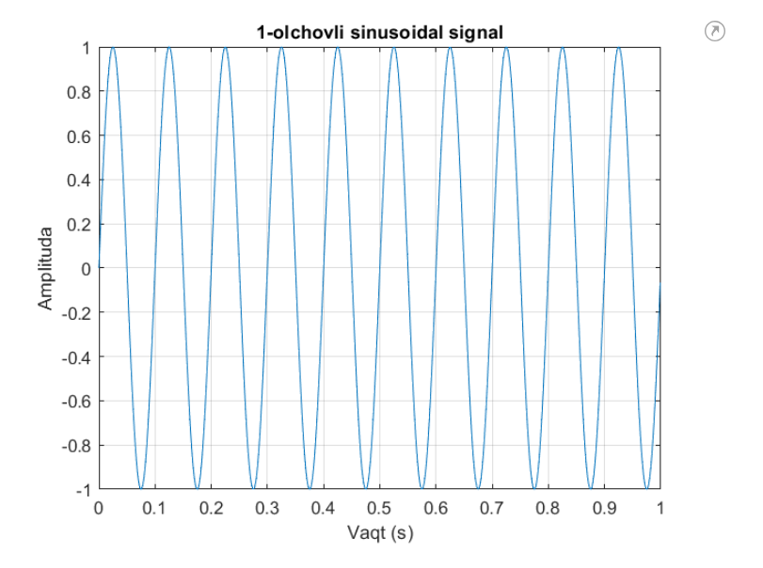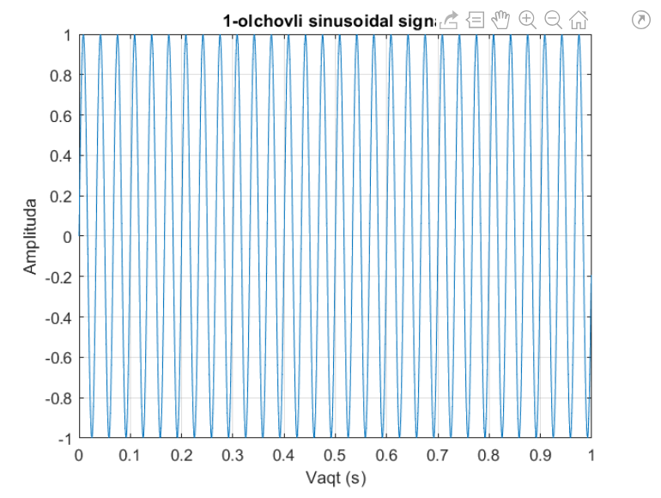
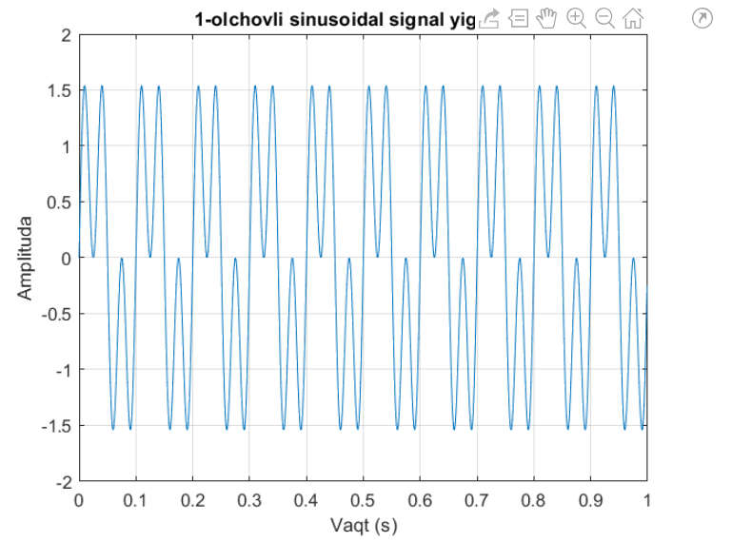

2. Variant 2:
MATLAB da 2D signallarni tahlil qilish va qayta ishlash:
% Tasvirni o'qish
I = imread('D:\\1122.jpg'); % standart rangli tasvir
Igray = rgb2gray(I); % kulrangga o'tkazish

% Ko'rsatish
figure;
subplot(1,2,1); imshow(I); title('Asl rangli tasvir');
subplot(1,2,2); imshow(Igray); title('Kulrang tasvir');

figure; imhist(Igray); title('Asl tasvir histogrammasi');
% Histogram tenglashtirish
I_eq = histeq(Igray);
imwrite(Igray,"D:\\gray1122.png");

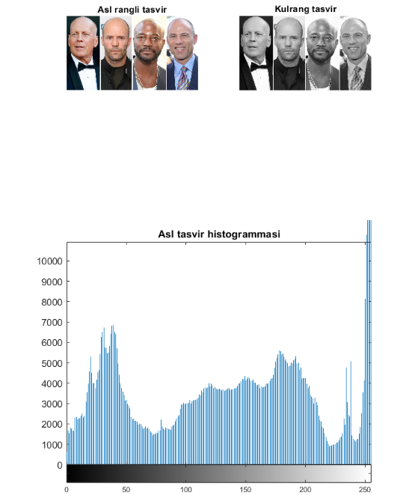

Topshiriq:
- MATLAB da variant asosida 1D sinusoidal signal hosil qiling va ularni qo'shing

№ | F1 | F2 | № | F1 | F2
1 | 10 | 20 | 11 | 10 | 20
2 | 15 | 40 | 12 | 15 | 40
3 | 20 | 50 | 13 | 20 | 50
4 | 25 | 60 | 14 | 25 | 60
5 | 30 | 70 | 15 | 30 | 70
6 | 10 | 80 | 16 | 10 | 80
7 | 15 | 90 | 17 | 15 | 90
8 | 20 | 80 | 18 | 20 | 80
9 | 25 | 50 | 19 | 25 | 50
10 | 30 | 100 | 20 | 30 | 100

- MATLAB da o‘zingizga tegishli bo’lgan suratning 2D signalini oling, uni oq qora tasvirga aylantiring va gistogrammasini hosil qiling. Oq-qora rasmni diskka yozing.

Hisobot tarkibi.
- Topshiriq varianti.
- Olingan grafiklar tasvirlari.
- Natijalar tasvirlari (skrinshot ko’rinishida)

